งานสอบสวน
ผลการปฏิบัติงานประจำเดือน มีนาคม 2567

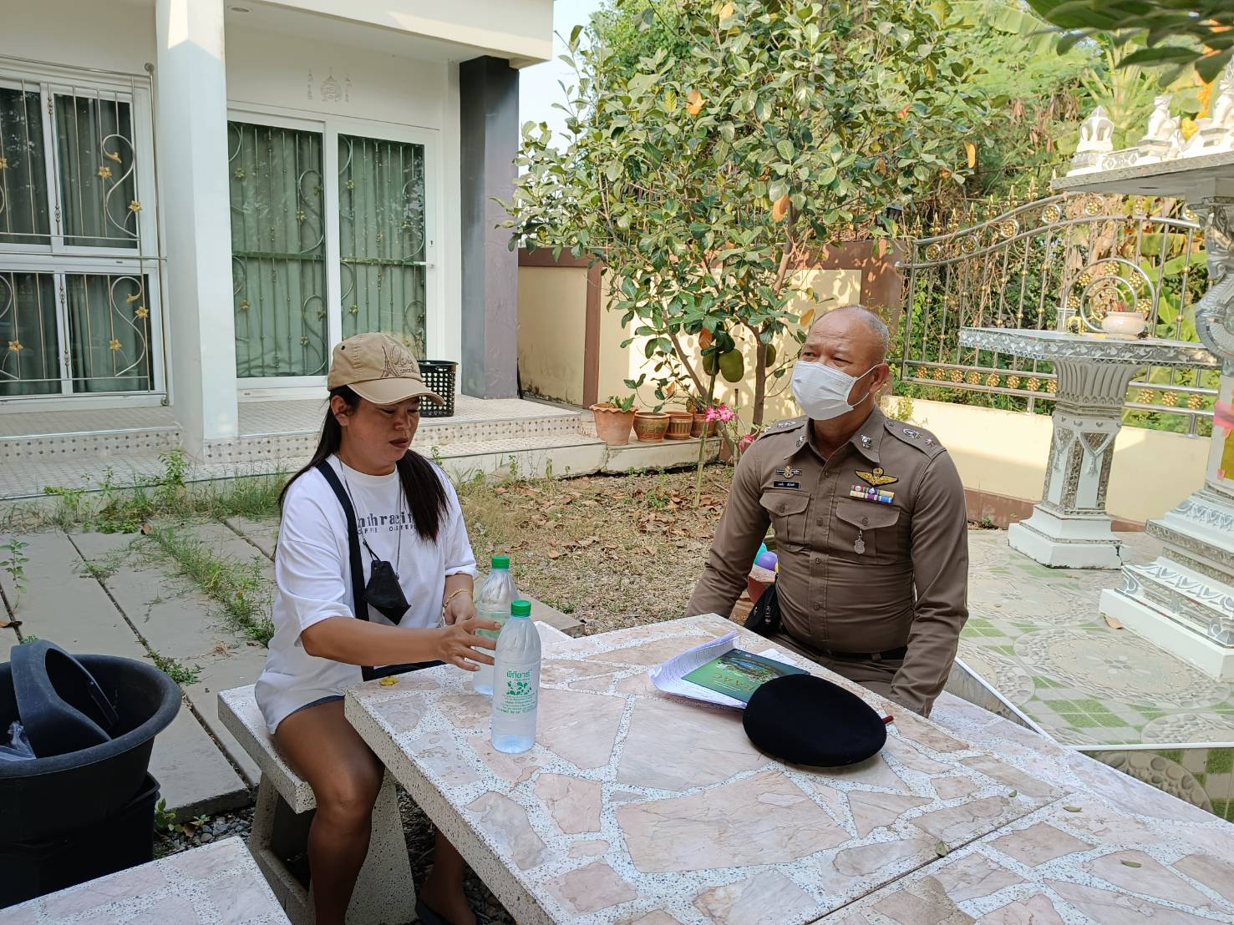

วันที่ ๘ มีนาคม ๒๕๖๗
รอง ผกก.(สอบสวน)สภ.บางแพ เยี่ยมผู้เสียหาย (ในเขตเทศบาล)
ตามโครงการเจดีย์พิทักษ์เยี่ยมผู้เสียหายจากเหยื่ออาชญากรรม
พ.ต.ท.สันติ หนูช่วย พงส.ฯ

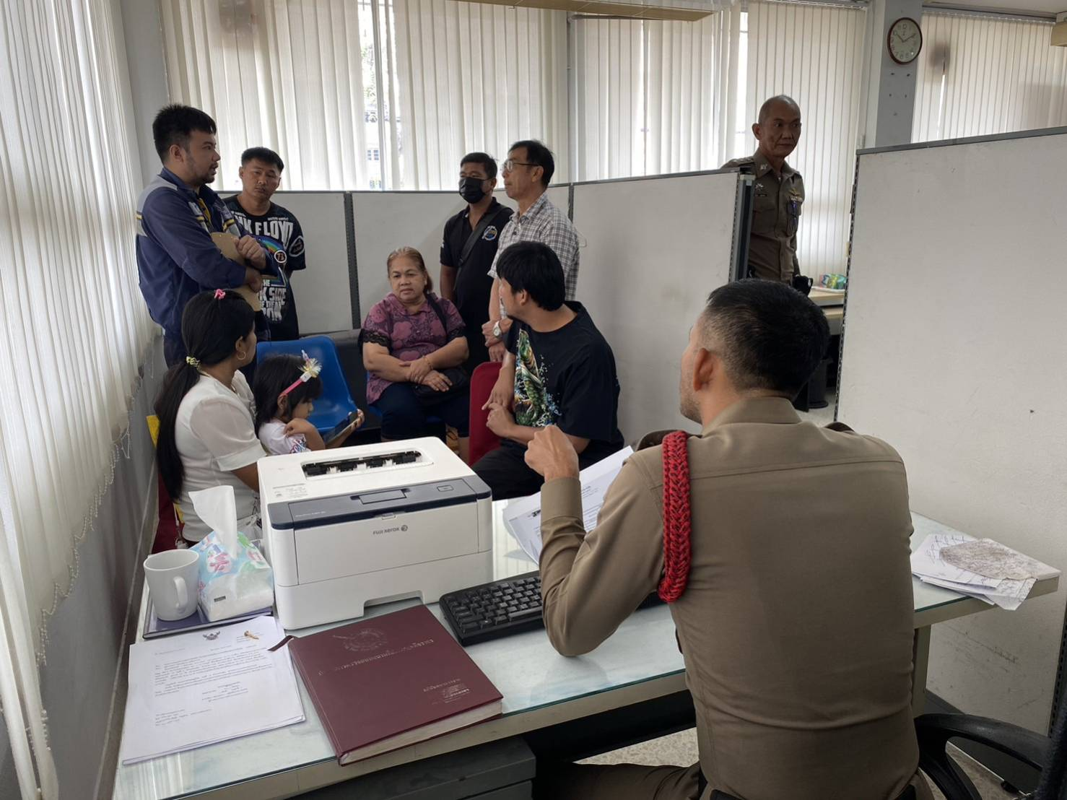

วันที่ ๑๐ มี.ค.๒๕๖๗
พนักงานสอบสวน สภ.บางแพ
ไกล่เกลี่ยข้อพิพาทในชั้นสอบสวน

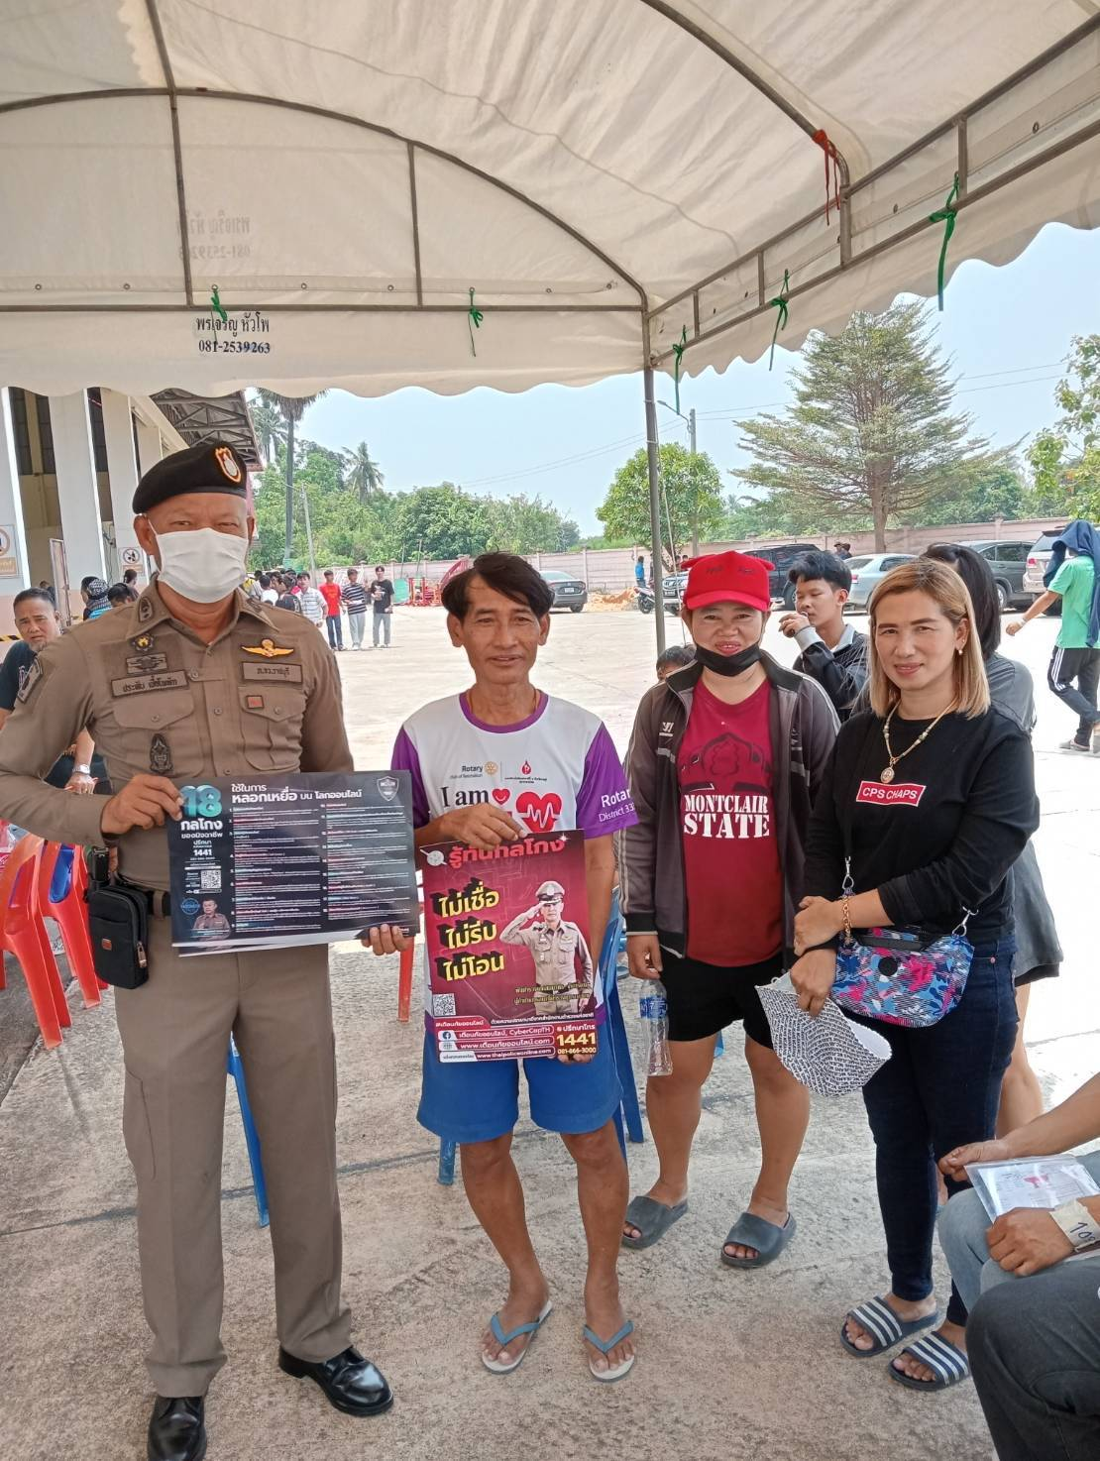

วันที่ ๑๐ มี.ค.๒๕๖๗
รอง ผกก.(สอบสวน)สภ.บางแพ
ประชาสัมพันธ์ให้ประชาชนทราบเกี่ยวกับการ รู้ทันกลโกง

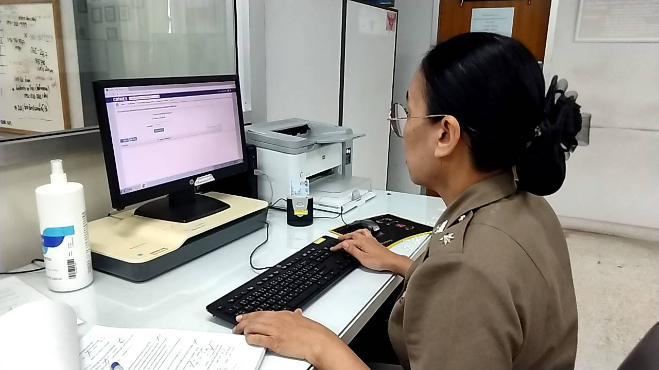

วันที่ ๑ – ๓๑ มีนาคม ๒๕๖๗
ลงข้อมูลคดีอาญา และคดีจราจรในระบบ CRIMES
คดีอาญาจำนวน ๒๗ คดี
คดีจราจร จำนวน - คดี

